课 程 设 计 报 告
自走棋对战系统
C++17 + SFML 2.6.2 + Spine Runtime 3.8
课程名称 | 计算机程序设计基础2
课题名称 | 自走棋对战系统
班 级 | ________________________
学 号 | ________________________
姓 名 | ________________________
指导教师 | ________________________
2026 年 9 月 4 日

摘 要
本项目面向《计算机程序设计基础2》课程设计要求，使用 C++17、SFML 2.6.2 和 Spine Runtime 3.8 实现一个具有图形界面的自走棋对战系统。系统包含主菜单、帮助、四张地图选择、三种分队选择、三种 AI 策略、商店刷新与购买、拖拽部署、合成、出售、复活、提前开战、固定步长战斗、暂停继续、回合结算和结果页面。核心规则集中在 AutoChessCore 静态库中，SFML 界面只把鼠标操作转换为 GameCommand，AI 也只读取 ReadOnlyGameView 快照并提交同一种命令。游戏数值由 UTF-8 配置文件读取，角色显示由 Spine 的 atlas、png 和 skel 资源驱动。当前 Release x64 工程已生成 AutoChessGame.exe、AutoChessCore.lib 和 AutoChessSpine.lib，并将运行所需 DLL 与 data 目录复制到可执行文件旁。项目运用了抽象类、继承、虚函数多态、运算符重载、模板容器、智能指针和文件读写。
关键词：自走棋；C++17；SFML；Spine；面向对象；策略模式；固定步长；CMake

目 录
摘 要 2
目 录 2
1 系统需求分析 4
1.1 设计目的与意义 4
1.2 功能需求 4
1.3 非功能需求 4
1.4 输入与输出要求 5
2 系统总体设计 6
2.1 总体架构 6
2.2 关键设计原则 6
2.3 模块依赖与数据流 7
3 系统详细设计 7
3.1 数据文件设计 7
3.2 类层次、抽象类与多态 7
3.3 运算符重载 8
3.4 经济与准备阶段 9
3.5 战斗与结算 9
3.6 AI 设计 9
3.7 界面设计 9
4 系统实现 10
4.1 固定步长主循环 10
4.2 抽象类、继承与单位角色 10
4.3 统一命令 10
4.4 独立发布路径 11
5 系统测试 11
5.1 测试环境与方法 11
5.2 编译与资源复制结果 11
5.3 功能与异常场景验证 12
5.4 测试结论与不足 12
6 运行界面与结果 12
7 系统调试与遇到的困难 18
7.1 从单文件程序到 CMake 多文件项目 18
7.2 SFML 外部库的编译、链接与运行 18
7.3 Spine 动画库与资源文件接入 19
7.4 路径、字体和动画坐标调试 19
8 使用说明与编程体会 19
8.1 发布程序使用步骤 19
8.2 构建与运行步骤 20
8.3 编程体会 20
9 总结与展望 20
附录 A 关键源程序与源程序清单 21
附录 B 完整课程设计任务书与评分表 23

1 系统需求分析

1.1 设计目的与意义
自走棋系统不是只完成一个算法，而是要让地图选择、经济管理、单位部署、自动战斗、AI 决策和图形显示按同一状态机协同工作。本项目以购买、升级、排列和对战为基本流程，将规则计算与界面绘制分开，使同一条规则不会分别散落在按钮、AI 和战斗动画中。课程设计的主要训练目标是把已经学过的 C++ 类、继承、虚函数、容器和文件操作，应用到一个由多个源文件和外部库组成的完整项目中。
项目的个性化设计体现在四点：第一，五类单位、三种分队和四张地图均由文本配置描述；第二，进攻型、防守型和路线型 AI 通过同一策略接口工作；第三，Spine 动画把准备、移动、攻击和死亡状态与核心战斗事件对应；第四，程序优先读取 EXE 旁的 data 目录，便于把整个生成目录复制到其他位置运行。

1.2 功能需求
功能模块 | 需求 | 验收边界
启动与菜单 | 加载配置、字体、SFML DLL 与 Spine 资源；提供开始、帮助和退出。 | 关键配置缺失时停止进入主循环，动画失败时可使用静态回退。
开局选择 | 选择 4 张地图之一、3 个玩家分队之一和 3 种 AI 策略之一。 | 选择按状态机顺序进行，非法阶段命令由 Match 拒绝。
准备与经济 | 收入、败者补助、6 槽商店、刷新、购买、8 槽备用区、部署、合成、出售和复活。 | 金币、容量、部署格和单位归属在修改前统一校验。
战斗与动画 | 单位沿路线移动、索敌、攻击或治疗，到达守卫后结算伤害，并播放 Spine 动作。 | 核心按 1/60 秒推进；动画只读取战斗结果。
回合与结果 | 最多 3 回合，结算死亡、存活、到达守卫和超时状态。 | 守卫归零立即结束；最大回合后比较双方守卫。
暂停与重开 | 暂停冻结核心推进，继续后恢复；结果页支持再来一局和返回菜单。 | 暂停期间仍响应窗口事件和界面绘制。
AI | 进攻型、防守型、路线型策略完成购买与部署。 | 只读取快照并提交统一命令，不直接修改 Match。
构建与运行 | CMake 生成三个目标，并复制 DLL 与 data 到 EXE 旁。 | 整个生成目录可作为一个完整运行单元。

1.3 非功能需求
- 可编译：使用 CMake Presets、Ninja、MSVC x64 和 C++17，外部依赖全部放在 third_party 中。
- 可运行：程序创建 2560×1440 窗口，并使用 1280×720 逻辑坐标统一布局和缩放。
- 可维护：核心规则不包含 SFML 头文件；界面、动画、AI、经济和战斗模块按目录分开。
- 可移植：构建后自动复制 SFML DLL、MSVC 运行库和完整 data 目录到 AutoChessGame.exe 旁。
- 可诊断：配置或资源缺失时返回明确错误；Spine 资源加载失败时保留静态单位图形作为回退。
- 可扩展：新增地图和数值主要通过 data 文件完成，新增策略通过实现 IAiStrategy 接口完成。

1.4 输入与输出要求
类型 | 输入/输出 | 具体内容
用户输入 | 鼠标 | 按钮点击、商店购买、拖拽部署或撤回、合成、出售、复活、暂停和继续。
配置输入 | UTF-8 文本 | game.cfg、units.cfg、factions.cfg 和 map_01.map 至 map_04.map。
资源输入 | 字体与动画 | Noto Sans SC 字体，以及每种单位的 atlas、png、skel 文件。
程序输出 | SFML 窗口 | 菜单、帮助、地图、HUD、商店、单位动画、血条、路线、提示、暂停层和结果页。
诊断输出 | 标准错误与退出码 | 配置路径、资源加载错误和启动失败原因。

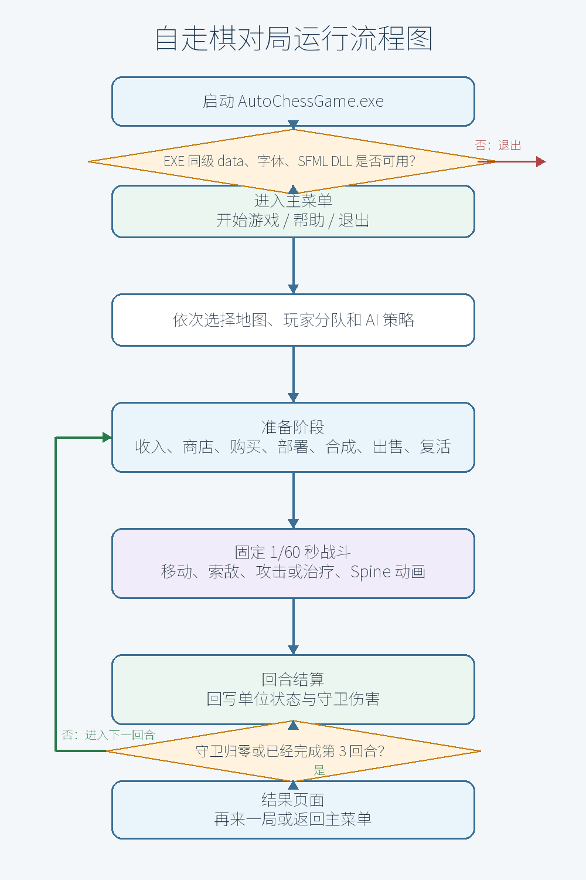
图 1-1 自走棋对局运行流程图

2 系统总体设计

2.1 总体架构
工程由 AutoChessCore、AutoChessSpine 和 AutoChessGame 三个 CMake 目标组成。AutoChessCore 保存配置、模型、经济、战斗、对局和 AI，不依赖 SFML；AutoChessSpine 把项目内的 Spine 3.8 C++ runtime 与 spine-sfml 适配层编译为静态库，并链接 SFML graphics、window、system；AutoChessGame 负责窗口、页面、输入、绘制、动画状态和运行路径，并链接前两个静态库及三个 SFML 导入目标。
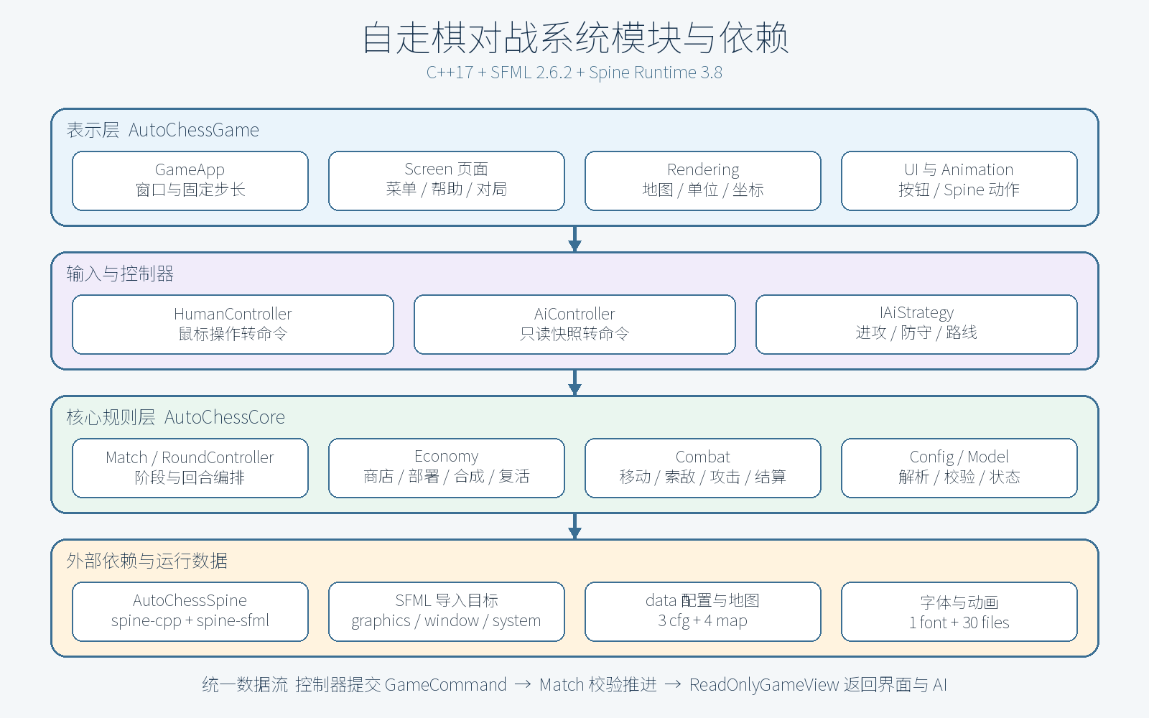
图 2-1 系统功能模块图

2.2 关键设计原则
原则 | 实现方式与收益
持久单位与战斗单位分离 | OwnedUnit 保存跨回合状态，BattleUnit 只服务当前战斗，便于处理死亡、复活和回合恢复。
统一命令入口 | HumanController 与 AiController 都提交 GameCommand，由 Match 负责阶段、归属和资源校验。
只读快照 | ReadOnlyGameView 使用值拷贝，不向界面和 AI 暴露 Match 内部可写对象。
固定步长 | 准备与战斗均按 1/60 秒推进，渲染帧率变化不改变规则顺序。
数据驱动 | 单位、分队、经济和地图来自配置文件，界面不硬编码规则数值。
外部库隔离 | Spine 单独编译为 AutoChessSpine，SFML 通过导入目标链接，依赖关系集中在 CMake 中。

2.3 模块依赖与数据流
- GameApp 从 main.cpp 接收已选择的数据目录，加载 ConfigBundle、三套界面字体和动画资源路径。
- Screen 将鼠标操作转换为 UiAction，HumanController 再把对局操作转换为 GameCommand。
- AiController 读取 B 方 ReadOnlyGameView，并委托 IAiStrategy 生成至多一条购买或部署命令。
- Match::submit 校验命令，Match::step 以 1/60 秒步长推进准备倒计时、BattleSimulation 和回合结算。
- MatchScreen 根据只读快照绘制 HUD、地图和单位，并把战斗动作序号同步为 Spine 动画状态。
- CMake 在链接后复制 DLL 与 data；程序运行时优先从 EXE 同级目录读取配置、字体、地图和动画文件。

3 系统详细设计

3.1 数据文件设计
核心配置使用 UTF-8 文本。加载顺序为 game.cfg、units.cfg、factions.cfg，再依次读取 map_01.map 至 map_04.map。解析器检查重复节、重复字段、未知字段、非法整数或比例、缺失字段、范围越界和跨文件引用。字体位于 data/fonts，五种单位各有准备区和战斗区两套 Spine 资源，每套由 atlas、png、skel 三个文件组成。
文件或目录 | 主要内容 | 当前规模
game.cfg | 回合、准备时间、战斗超时、经济、容量、比例和随机种子 | 3 回合；45 秒准备；60 秒战斗；种子 20260814
units.cfg | 生命、攻防、射程、速度、价格、守卫伤害和普通行为 | 铁卫、决斗者、游侠、奥术师、医师
factions.cfg | 守卫、部署上限、价格倍率和单位属性修正 | 坚壁、突击、行军 3 个分队
map_01～map_02 | 双路训练场与多路线峡谷 | 11×7 双路；15×9 三路
map_03～map_04 | 中心对称三路要塞与镜像绕行回廊 | 19×11 三路；8×5 绕行路线
fonts 与 animations | 中文字体和五种单位的准备/战斗 Spine 资源 | 1 个字体；30 个动画文件

3.2 类层次、抽象类与多态
Unit、Screen、IAiStrategy 和 IPlayerController 都是抽象层。IronGuardUnit、DuelistUnit、RangerUnit、ArcanistUnit、MedicUnit 通过重写 role() 表现运行时多态；MainMenuScreen、HelpScreen 和 MatchScreen 通过 Screen 接口统一处理事件与绘制；三种 AI 策略通过 IAiStrategy 统一选择命令。当前代码在删除主动技能模块后没有保留多重继承，这是与任务书形式要求尚未完全一致的一点，报告中不虚构已经不存在的类。
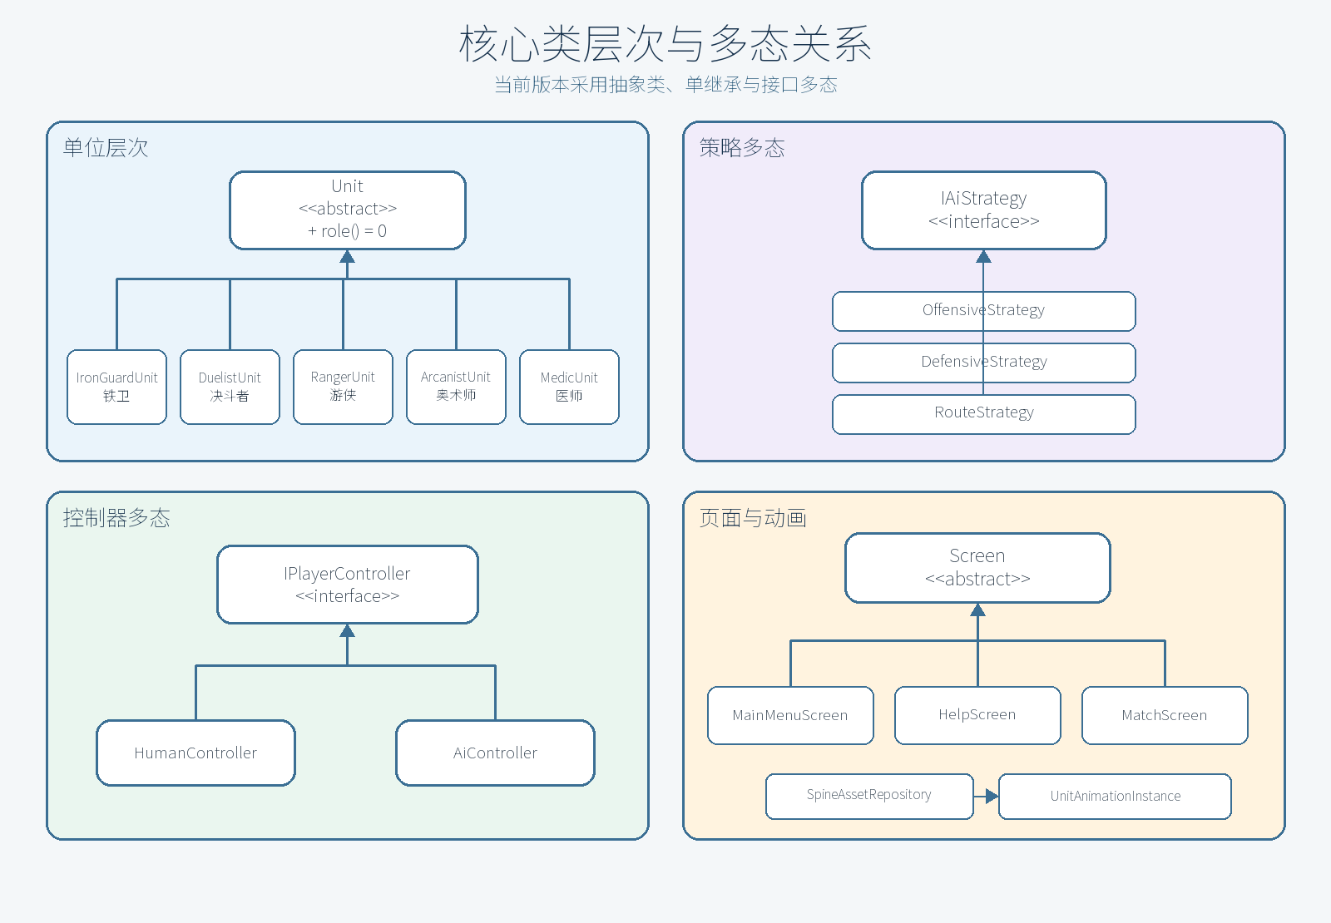
图 3-1 核心类层次与多态关系
代表性类 | 主要属性（均多于 3 项） | 主要方法（均多于 3 项）
GameApp | dataDirectory_、window_、logicalView_、三套字体、config_、match_、双方控制器、screen_、frameClock_ 等 | run、loadConfiguration、loadFonts、handleEvent、processUiAction、startNewGame、fixedUpdate、render 等
Match | config_、randomEngine_、phase_、currentRound_、地图/分队/AI 选择、双方玩家与商店、battle_ 等 | submit、step、viewFor、selectMap、selectFaction、selectAiStrategy、startCombat、settleCurrentRound 等
BattleSimulation | units_、map_、timeoutFrames_、currentFrame_、finished_、守卫伤害和 summary_ | step、moveUnit、updateTargets、applyBasicActions、applyFrameGuardDamage、finish 等
MatchScreen | 只读快照、选择项、商店卡、复活卡、拖拽状态、按钮、HUD、动画仓库和动画实例表 | handleEvent、draw、updateView、updateAnimations、rebuildChoices、finishBasicDrag、drawCombatUnits、syncAnimations 等

3.3 运算符重载
为简化值对象比较与日志输出，GridPosition 重载 ==、!=、<，BattlePosition、UnitIdentity 和 PlayerState 中使用的标识对象重载 ==，RoundSummary 与 MatchResultSummary 重载流输出 operator<<。MatchScreen 内部的 AnimationUnitKey 还重载 ==，用于 unordered_map 的动画实例索引。

3.4 经济与准备阶段
每回合开始按配置发放 5 金币，败者额外获得 2 金币。商店有 6 个槽位，刷新费为 2；备用区容量为 8。购买、刷新、部署、回备用区、合成、出售和复活均先验证再一次性修改状态。两个同类型同等级单位可合成，最高 3 级；合成返还 40%，出售返还 75%，复活成本为原价的 50%，统一使用冻结的四舍五入规则。

3.5 战斗与结算
BattleSimulation 每帧先检查超时，再清理无效目标；没有目标的单位沿路线移动，随后统一处理守卫伤害、重新索敌和普通行动。攻击或治疗先形成同帧意图，再集中生效，避免遍历顺序改变结果。铁卫、决斗者、游侠和奥术师执行物理或法术攻击，医师的普通行为是治疗受伤友军。界面根据单位移动、攻击和死亡状态播放对应 Spine 动作，但动画只表现结果，不反向修改核心规则。
回合结束后，RoundController 把战斗结果按单位 ID 回写：死亡进入死亡列表，存活、到达守卫和超时单位回到活动名单并恢复下一回合状态。守卫归零立即判负；完成第 3 回合后比较守卫，数值相同则平局。

3.6 AI 设计
策略 | 决策偏好 | 可观察差异
进攻型 Offensive | 优先高攻击、攻速与守卫伤害单位，并优先较短路线。 | 更快形成进攻压力。
防守型 Defensive | 优先生命、防御、法抗和治疗单位，并针对主要威胁路线部署。 | 阵容更重视生存与保护。
路线型 Route | 综合移动时间、射程、守卫伤害和价格评价单位与路线。 | 更重视路线效率。

3.7 界面设计
SFML 创建 2560×1440 物理窗口，并用 1280×720 逻辑视图保持界面比例。BoardTransform 负责格子和像素坐标换算，MapRenderer 绘制障碍、部署区、守卫和路线，UnitRenderer 提供静态回退图形，SpineAssetRepository 缓存 atlas、纹理和骨骼数据，UnitAnimationInstance 为每个单位维护独立动作状态。MatchScreen 只依据 ReadOnlyGameView 更新控件和动画，不直接写入 Match。

4 系统实现

4.1 固定步长主循环
GameApp 把真实帧间隔限制在最大值内，再用累加器按 FixedStepSeconds 重复调用 fixedUpdate。渲染频率与模拟步长分离后，暂停、动画表现和不同机器帧率不会改变规则顺序。
// 主循环只收集窗口事件，规则更新固定为每秒 60 次。
while (window_.isOpen())
{
sf::Event event{};
while (window_.pollEvent(event))
{
handleEvent(event);
}
const float frameSeconds = std::min(
frameClock_.restart().asSeconds(), MaximumFrameSeconds);
accumulatorSeconds_ += frameSeconds;
while (accumulatorSeconds_ >= FixedStepSeconds)
{
fixedUpdate();
accumulatorSeconds_ -= FixedStepSeconds;
}
render();
}

4.2 抽象类、继承与单位角色
// Unit 是抽象基类，五种具体单位通过虚函数报告角色。
class Unit
{
public:
virtual ~Unit() = default;
const UnitDefinition& definition() const noexcept;
virtual UnitRole role() const noexcept = 0;
};
class IronGuardUnit final : public Unit
{
public:
explicit IronGuardUnit(UnitDefinition definition);
UnitRole role() const noexcept override;
};
// 真人与 AI 控制器都通过同一接口读取快照并返回命令。
class IPlayerController
{
public:
virtual ~IPlayerController() = default;
virtual MapSide side() const noexcept = 0;
virtual std::optional<GameCommand> nextCommand(
const ReadOnlyGameView& view) = 0;
};

4.3 统一命令
// variant 限定所有可以提交给 Match 的命令类型。
using GameCommandPayload = std::variant<
SelectMapCommand, SelectFactionCommand, SelectAiStrategyCommand,
RefreshShopCommand, PurchaseUnitCommand,
MoveToDeploymentCommand, MoveToReserveCommand,
MergeUnitsCommand, SellUnitCommand, ReviveUnitCommand,
StartCombatCommand>;
struct GameCommand
{
MapSide actor = MapSide::Unknown;
GameCommandPayload payload = RefreshShopCommand{};
};

4.4 独立发布路径
程序不能依赖启动时的当前工作目录。入口通过 GetModuleFileNameW 得到 EXE 目录；只要旁边存在 data 目录，就固定使用该目录并暴露缺文件错误。这样既支持开发构建目录回退，也防止发布包缺文件时静默读取源码数据。
// 此函数让发布包使用自身 data，同时保留构建目录缺 data 时的开发回退。
std::filesystem::path selectDataDirectory(
const std::filesystem::path& executableDirectoryPath,
const std::filesystem::path& developmentDataDirectory)
{
const std::filesystem::path adjacentDataDirectory =
executableDirectoryPath / "data";
std::error_code error;
// 此代码块只要确认程序旁存在目录，就固定使用该目录并暴露其中缺文件错误。
if (std::filesystem::is_directory(adjacentDataDirectory, error))
{
return adjacentDataDirectory;
}
return developmentDataDirectory;
}

5 系统测试

5.1 测试环境与方法
项目 | 当前环境或方法
操作系统与架构 | Windows x64
语言与图形库 | C++17，SFML 2.6.2
动画运行库 | Spine Runtime 3.8，项目内编译 spine-cpp 与 spine-sfml
编译器 | MSVC 19.51.36256 x64
构建工具 | CMake 3.29.2，Ninja 1.12.0，msvc-release 预设
构建目标 | AutoChessCore、AutoChessSpine、AutoChessGame
验证方式 | Release 构建、输出清单核对、配置检查和主要界面流程截图

5.2 编译与资源复制结果
测试范围 | 结果 | 依据
Release x64 构建 | 通过 | 生成 AutoChessGame.exe、AutoChessCore.lib、AutoChessSpine.lib
运行依赖复制 | 通过 | 3 个 SFML DLL、3 个 MSVC DLL 与 data 位于 EXE 同级
配置文件加载 | 通过 | 3 个 cfg 文件和 4 张地图均存在于构建输出
动画资源完整性 | 通过 | 5 种单位 × 2 套 × atlas/png/skel，共 30 个文件
主要界面流程 | 通过 | 主菜单、帮助、选择、准备、战斗、暂停与结果截图
自动化回归 | 未建立 | 当前 CMakeLists.txt 中没有测试可执行目标

5.3 功能与异常场景验证
问题现象 | 排查方法 | 处理结果
找不到 SFML 头文件 | 检查 include 搜索路径是否指向 third_party/SFML/include | 由导入目标统一提供头文件目录
SFML 符号无法链接 | 确认 x64 Release 的 graphics/window/system .lib 均已加入 | 三个导入目标通过 target_link_libraries 链接
双击程序提示缺 DLL | 区分 .lib 与 .dll 的作用并检查 EXE 同级文件 | 构建后自动复制 3 个 SFML DLL 和 3 个 MSVC DLL
Spine 类型能包含但无实现 | 确认 spine-cpp 源文件和 spine-sfml.cpp 是否编入目标 | 建立独立 AutoChessSpine 静态库
动画文件读取失败 | 核对 atlas、png、skel 的目录、文件名和版本 | 资源集中放入 data/animations/units
换工作目录后找不到 data | 比较当前目录与 EXE 目录 | 优先读取 EXE 同级 data
中文字体缺失或模糊 | 检查系统字体和高分辨率缩放 | 多字体回退并采用 1280×720 逻辑视图
死亡动画位置偏移 | 比较骨骼可见边界、缩放高度和动作锚点 | 按动作计算比例并对铁卫死亡动作校准

5.4 测试结论与不足
当前副本没有 AutoChessTests 自动测试目标，因此本报告不再沿用旧稿中的 402 项断言数据。本次以 Release x64 重新构建结果、生成目录文件清单、关键配置检查和现有界面操作截图作为验证依据。build/msvc-release 中已生成 AutoChessGame.exe、AutoChessCore.lib、AutoChessSpine.lib、3 个 SFML DLL、3 个 MSVC 运行库和完整 data 目录。data 共包含 3 个 cfg 文件、4 张地图、1 个中文字体文件以及 30 个 Spine 动画文件。构建与资源复制通过；自动化回归覆盖不足仍需后续补充。

6 运行界面与结果
以下截图来自功能流程验收阶段，用于展示主菜单、帮助、选择、准备、战斗、暂停和继续。此后当前代码在相同界面结构上增加了 map_03、map_04 和 Spine 角色动画，并删除主动技能；因此图 6-3 仍只显示当时的两张地图，图 6-9 至图 6-11 仍保留当时的灰色技能占位区。
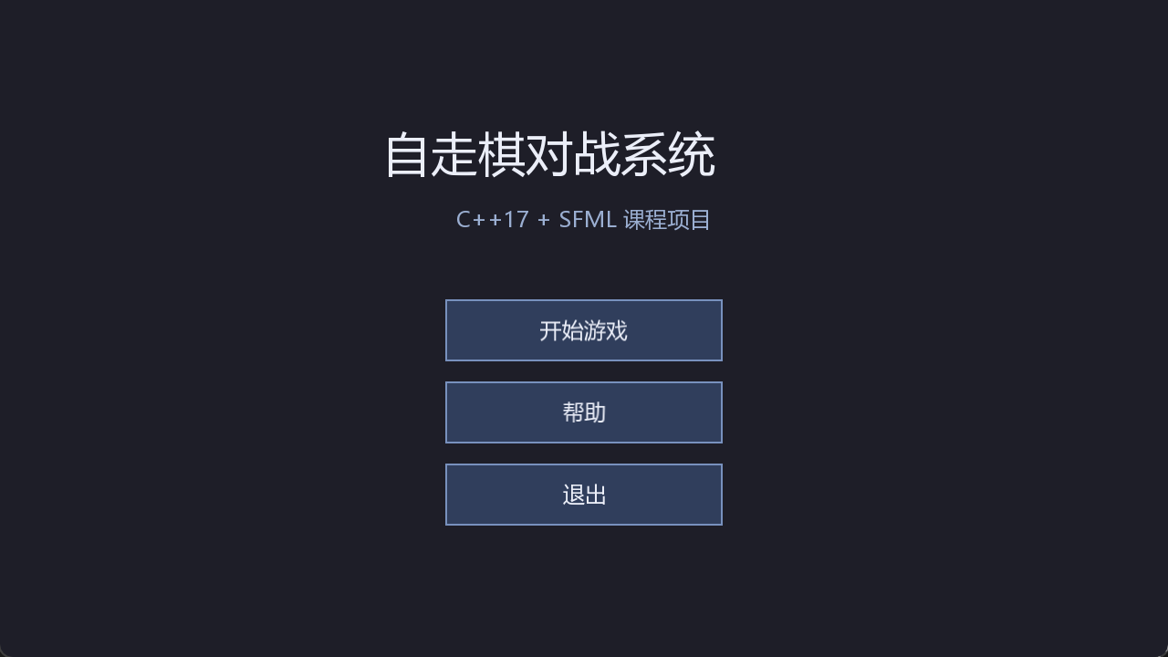
图 6-1 主菜单：开始游戏、帮助与退出
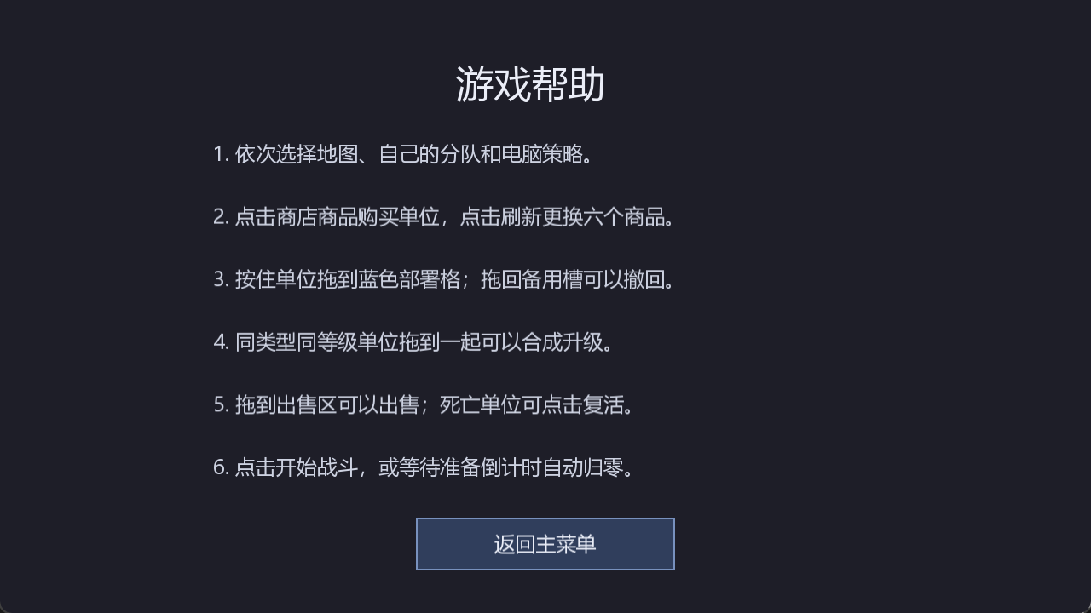
图 6-2 帮助页：新手操作说明

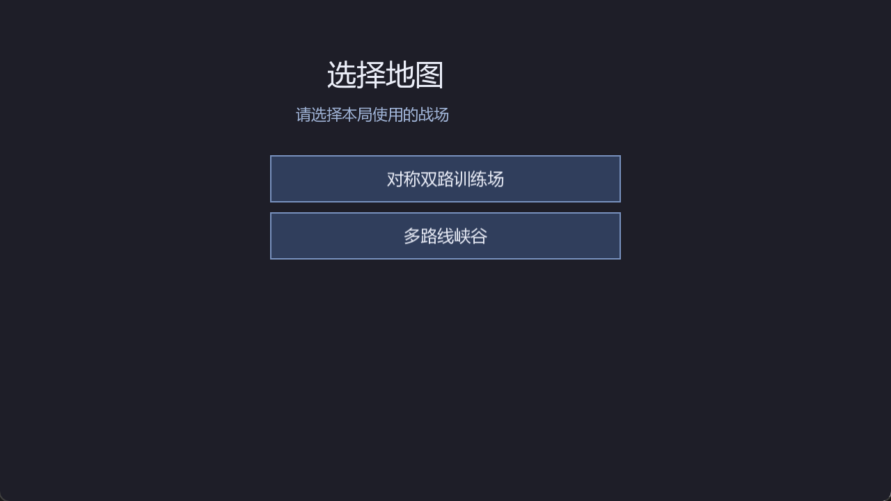
图 6-3 地图选择
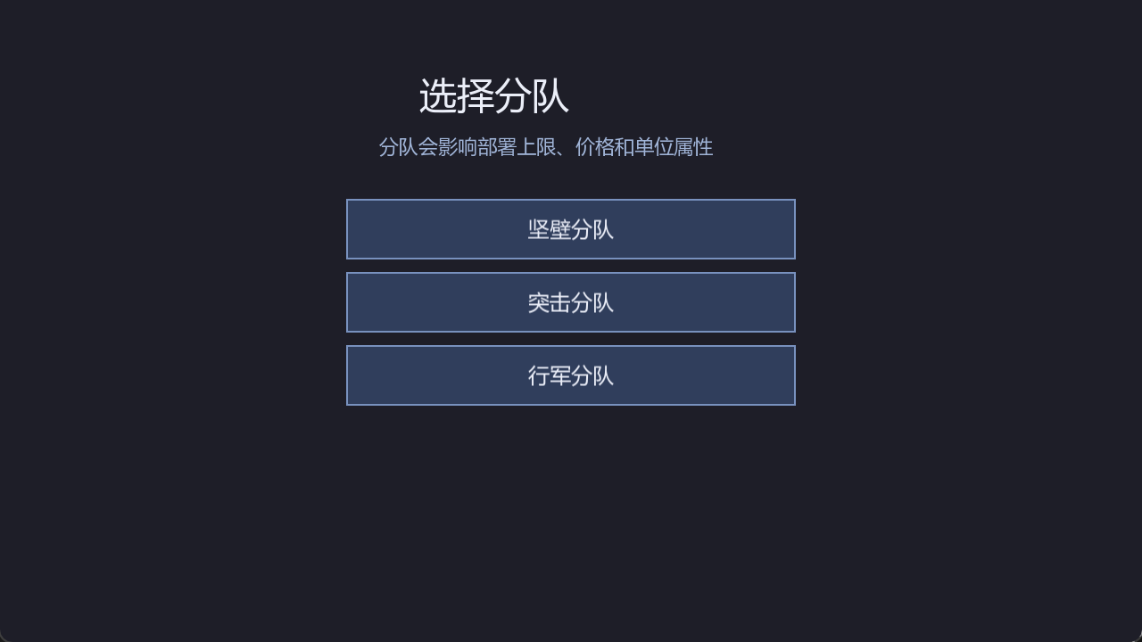
图 6-4 玩家分队选择

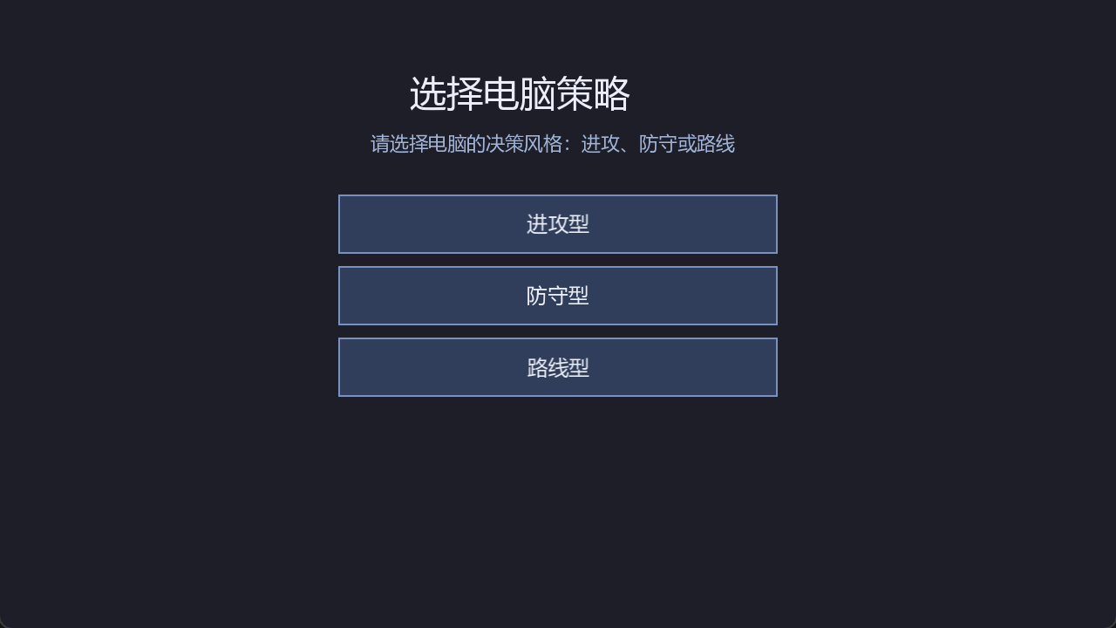
图 6-5 AI 策略选择
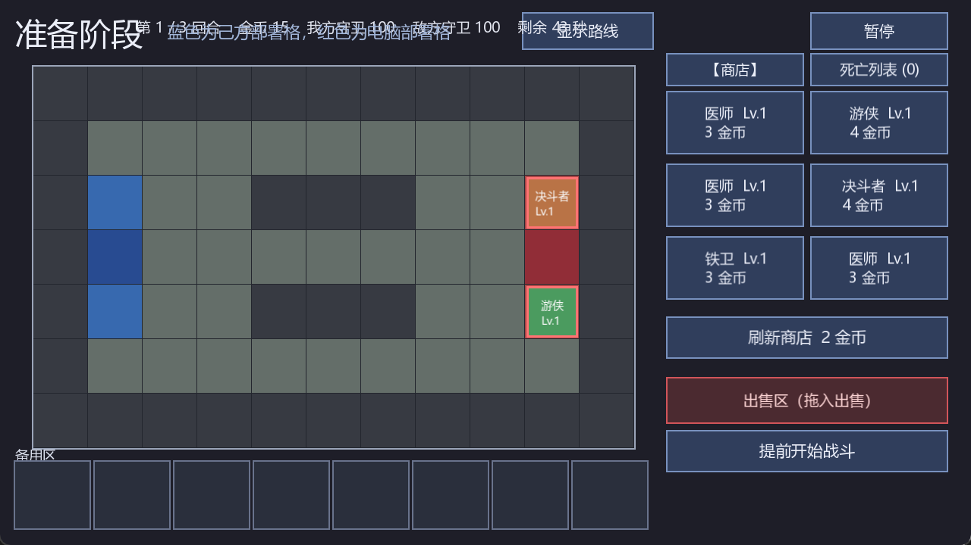
图 6-6 准备阶段完整 HUD 与商店

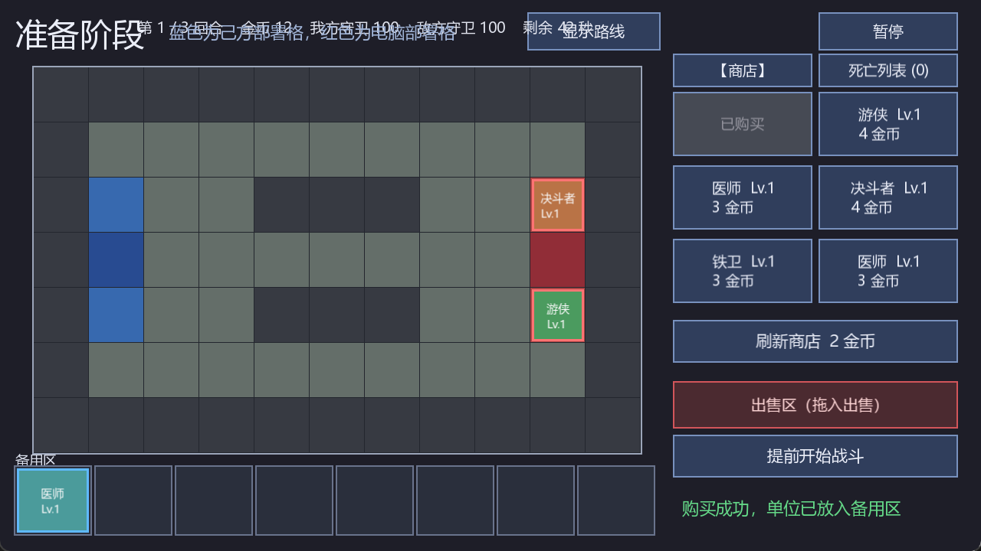
图 6-7 购买单位后备用区状态
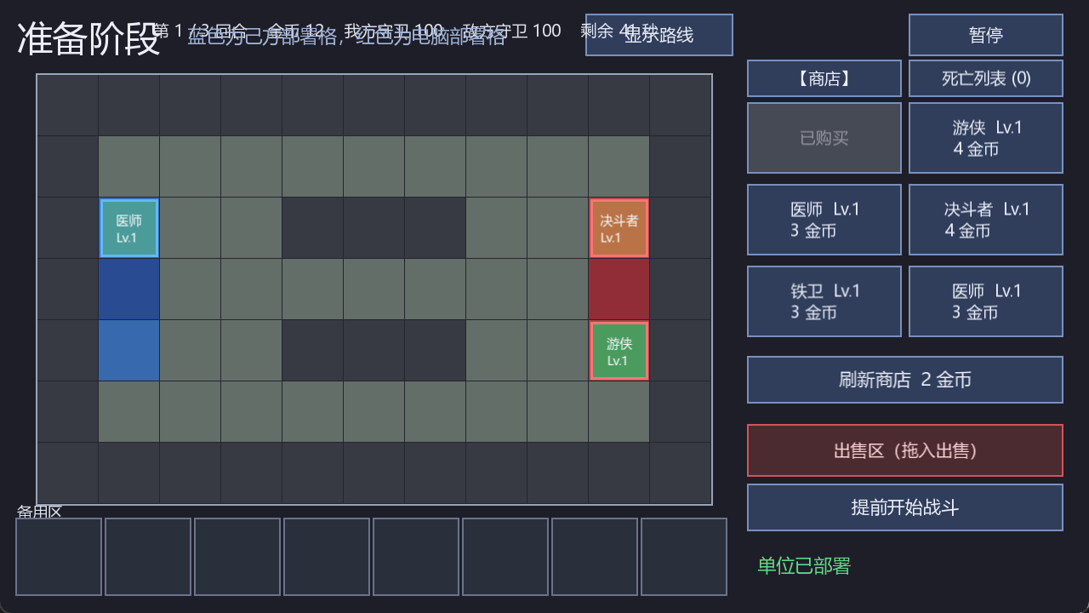
图 6-8 拖拽部署后的棋盘状态

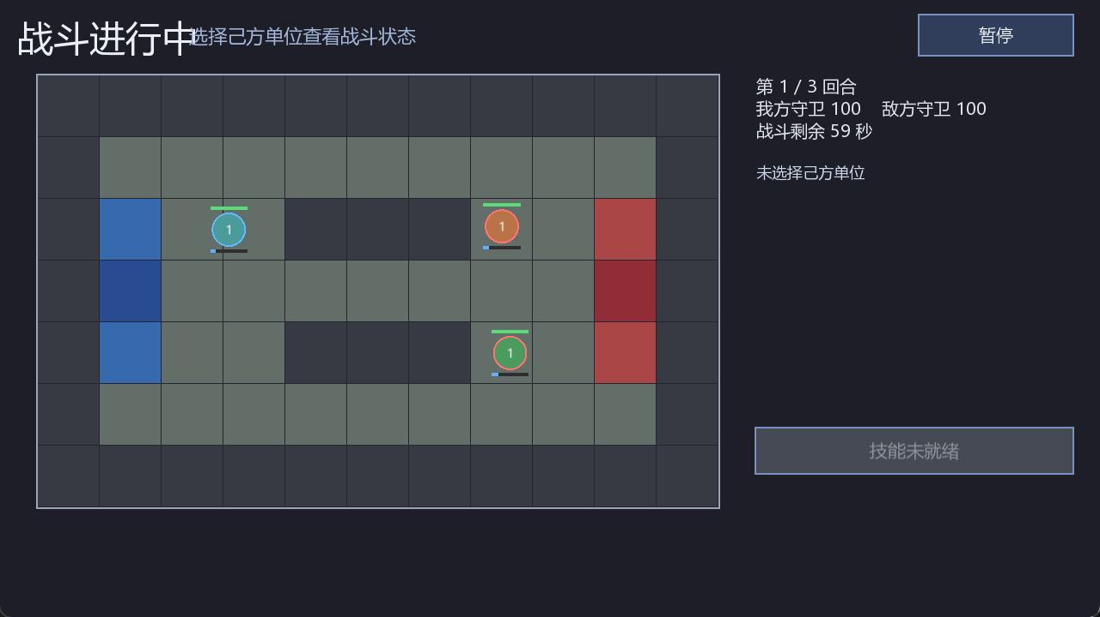
图 6-9 战斗单位、生命状态与目标连线
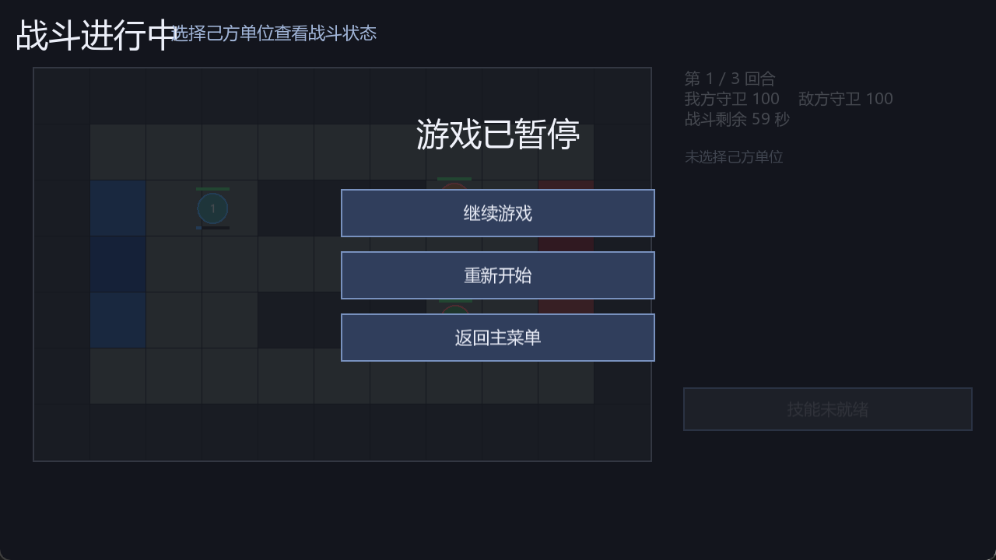
图 6-10 暂停覆盖层

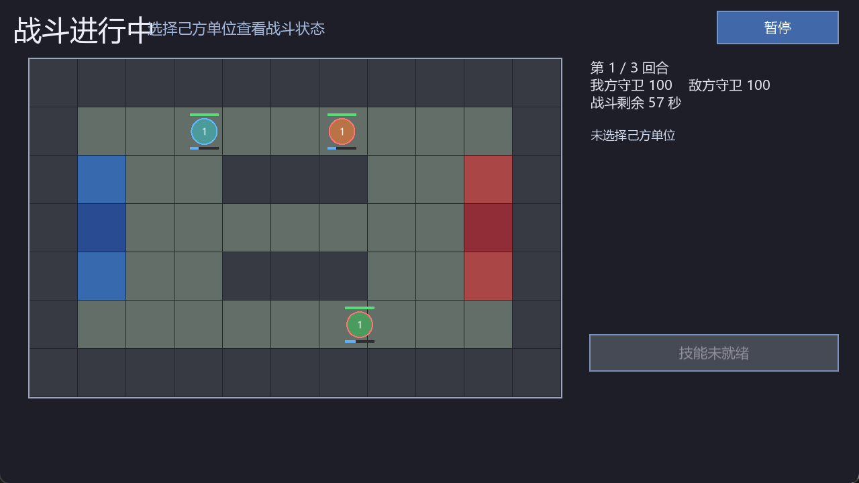
图 6-11 继续后恢复战斗推进

7 系统调试与遇到的困难

7.1 从单文件程序到 CMake 多文件项目
在此之前我只学习过 C 和 C++，练习通常是一个或少量源文件，没有接触过完整工程。开始时我不理解头文件、cpp 文件、静态库和可执行文件为什么要分成不同目标，也分不清“编译错误”和“链接错误”。解决方法是先画出 AutoChessCore、AutoChessSpine、AutoChessGame 三者关系，再在 CMakeLists.txt 中逐个列出源文件、头文件搜索路径和 target_link_libraries。当某个符号无法找到时，我先确认声明是否可见，再确认实现文件是否加入目标，最后确认目标之间是否链接。这样把一个模糊的“工程不能运行”拆成配置、编译、链接和运行四个阶段。

7.2 SFML 外部库的编译、链接与运行
SFML 是我第一次真正接入的外部库。最容易混淆的是三个层次：include 目录只让编译器找到 .hpp；.lib 文件让链接器找到函数实现；.dll 文件必须在程序运行时位于 EXE 可搜索的位置。只完成其中一层时，会分别出现找不到头文件、链接符号失败或双击程序后提示缺少 DLL。项目最后在 CMake 中把 system、window、graphics 声明为三个 IMPORTED 目标，统一指定 x64 Release 导入库、DLL 和头文件目录，并用 POST_BUILD 命令把三个 DLL 复制到 AutoChessGame.exe 旁。这一过程让我第一次理解“写 C++ 代码”和“把第三方代码接进项目”是两件不同的工作。

7.3 Spine 动画库与资源文件接入
Spine 的接入比 SFML 更复杂，因为它不仅需要头文件和库，还要编译 spine-cpp 的大量源文件，再与 spine-sfml 适配层和 SFML 链接。开始时我不知道应该把外部源码单独做成库，若直接散放进游戏目标，很难判断错误来自自己的代码还是运行库。最终建立 AutoChessSpine 静态库，集中设置include 路径、编译警告和依赖关系。运行时还必须保证每套动画的 atlas、png、skel 版本一致、文件名一致。SpineAssetRepository 负责加载和缓存，失败时返回错误并使用静态图形回退，从而避免一个角色资源缺失导致整个程序崩溃。

7.4 路径、字体和动画坐标调试
- 资源路径：程序从其他目录启动时找不到 data。使用 GetModuleFileNameW 获取 EXE 目录，并优先读取同级 data。
- 中文字体：不同电脑不一定有同一种字体。程序依次尝试宋体、华文宋体和随项目附带的 Noto Sans SC。
- 动画比例：Spine 原始骨骼尺寸与棋盘格不一致。按骨骼可见边界计算 scaleForHeight，再针对铁卫死亡动作校准偏移。
- 调试方法：先保存完整错误信息，判断属于配置、编译、链接还是运行；一次只改一个原因，重新构建后再验证。

8 使用说明与编程体会

8.1 发布程序使用步骤
1. 打开 build/msvc-release 目录，确认 AutoChessGame.exe、6 个运行时 DLL 和 data 目录位于同一级。
2. 双击 AutoChessGame.exe；资源完整时将出现标题为 AutoChess 的主菜单窗口。
3. 首次使用可点击“帮助”，阅读购买、拖拽、合成、出售、复活和开始战斗的方法。
4. 点击“开始游戏”，依次选择四张地图之一、玩家分队和 AI 策略。
5. 准备阶段点击右侧单位卡购买；按住己方单位拖到蓝色部署格，或拖回备用区和出售区。
6. 需要时点击刷新、合成或复活；电脑完成部署后可提前开战，也可等待 45 秒倒计时结束。
7. 战斗会自动移动、索敌、攻击或治疗，并播放 relax、move、attack、die 动画；可使用暂停和继续。
8. 每回合结算后自动进入下一回合，最多 3 回合；结果页可再来一局或返回主菜单。

8.2 构建与运行步骤
1. 打开 Visual Studio x64 Developer Command Prompt，并切换到项目根目录。
2. 执行 cmake --fresh --preset msvc-release，生成 Ninja Release 构建文件。
3. 执行 cmake --build --preset msvc-release --parallel，生成 AutoChessCore、AutoChessSpine 和 AutoChessGame。
4. 进入 build/msvc-release，检查 DLL 和 data 已由构建脚本自动复制，然后运行 AutoChessGame.exe。
5. 移动程序时应整体复制 AutoChessGame.exe、6 个运行时 DLL 和 data 目录，不能只复制 EXE。

8.3 编程体会
我此前只学过 C 和 C++，没有学过 CMake、图形库、骨骼动画库，也没有真正处理过项目之间的依赖。这次最重要的收获不是又写了几个类，而是第一次看懂一个程序从源文件到可执行文件的完整过程：预处理阶段寻找头文件，编译阶段把 cpp 变成目标文件，链接阶段把自己的目标文件与 .lib 组合，运行阶段再由系统加载 DLL 和数据资源。理解这四步以后，面对大量报错时不再只是反复修改代码。
另一个收获是学会控制项目边界。核心规则放在不依赖 SFML 的 AutoChessCore 中，外部 Spine 源码放在 AutoChessSpine 中，界面代码只负责输入与显示；运行资源统一复制到 EXE 旁。这种组织方式刚开始比写单文件程序麻烦，但后期定位配置、链接、路径和动画问题更清楚。当前项目仍缺少独立自动测试，也没有保留任务书要求的多重继承，这两点是后续首先需要补齐的内容。

9 总结与展望
本项目已完成自走棋的地图与分队选择、商店经济、购买与刷新、拖拽部署、合成、出售、复活、AI 准备、固定步长战斗、回合结算、暂停和结果页面，并成功接入 SFML 与 Spine 3.8。代码具有抽象类、单继承、多态、运算符重载、文件读写和明确的模块边界，Release x64 构建可以生成完整运行目录。项目也暴露出两个明确不足：当前副本缺少自动测试目标；删除技能系统后不再有多重继承。
后续应先补充不依赖窗口的核心规则测试，并根据课程要求设计一个具有真实职责的第二接口，让合适的派生类采用多重继承，而不是为了形式随意增加空基类。之后可继续增加音效、更多地图、动画混合、动态寻路或网络控制器。扩展时仍应保持 GameCommand 和 ReadOnlyGameView 边界，避免界面或动画直接修改核心状态。

附录 A 关键源程序与源程序清单
第 4 章列出了固定步长循环、抽象类、统一命令和运行路径等关键代码并附用途注释。下表列出当前 src 目录中的 94 个 C++ 源文件与头文件，不包含已经从当前副本删除的测试和技能模块。
序号 | 文件 | 职责
1 | src/core/Core.cpp | 核心公共入口
2 | src/core/Core.hpp | 核心公共入口
3 | src/core/ai/AiController.cpp | AI 接口、决策工具、策略与控制器
4 | src/core/ai/AiController.hpp | AI 接口、决策工具、策略与控制器
5 | src/core/ai/AiDecisionSupport.cpp | AI 接口、决策工具、策略与控制器
6 | src/core/ai/AiDecisionSupport.hpp | AI 接口、决策工具、策略与控制器
7 | src/core/ai/DefensiveStrategy.cpp | AI 接口、决策工具、策略与控制器
8 | src/core/ai/DefensiveStrategy.hpp | AI 接口、决策工具、策略与控制器
9 | src/core/ai/IAiStrategy.hpp | AI 接口、决策工具、策略与控制器
10 | src/core/ai/OffensiveStrategy.cpp | AI 接口、决策工具、策略与控制器
11 | src/core/ai/OffensiveStrategy.hpp | AI 接口、决策工具、策略与控制器
12 | src/core/ai/RouteStrategy.cpp | AI 接口、决策工具、策略与控制器
13 | src/core/ai/RouteStrategy.hpp | AI 接口、决策工具、策略与控制器
14 | src/core/combat/BattleSetupService.cpp | 固定步长战斗、属性结算、索敌与战斗数据
15 | src/core/combat/BattleSetupService.hpp | 固定步长战斗、属性结算、索敌与战斗数据
16 | src/core/combat/BattleSimulation.cpp | 固定步长战斗、属性结算、索敌与战斗数据
17 | src/core/combat/BattleSimulation.hpp | 固定步长战斗、属性结算、索敌与战斗数据
18 | src/core/combat/BattleStatResolver.cpp | 固定步长战斗、属性结算、索敌与战斗数据
19 | src/core/combat/BattleStatResolver.hpp | 固定步长战斗、属性结算、索敌与战斗数据
20 | src/core/combat/BattleTypes.hpp | 固定步长战斗、属性结算、索敌与战斗数据
21 | src/core/combat/CombatRules.cpp | 固定步长战斗、属性结算、索敌与战斗数据
22 | src/core/combat/CombatRules.hpp | 固定步长战斗、属性结算、索敌与战斗数据
23 | src/core/combat/TargetSelector.cpp | 固定步长战斗、属性结算、索敌与战斗数据
24 | src/core/combat/TargetSelector.hpp | 固定步长战斗、属性结算、索敌与战斗数据
25 | src/core/config/ConfigBundleLoader.cpp | 配置解析、类型读取、文件加载与校验
26 | src/core/config/ConfigBundleLoader.hpp | 配置解析、类型读取、文件加载与校验
27 | src/core/config/ConfigError.hpp | 配置解析、类型读取、文件加载与校验
28 | src/core/config/ConfigParser.cpp | 配置解析、类型读取、文件加载与校验
29 | src/core/config/ConfigParser.hpp | 配置解析、类型读取、文件加载与校验
30 | src/core/config/ConfigValueReader.cpp | 配置解析、类型读取、文件加载与校验
31 | src/core/config/ConfigValueReader.hpp | 配置解析、类型读取、文件加载与校验
32 | src/core/config/DefinitionConfigLoader.cpp | 配置解析、类型读取、文件加载与校验
33 | src/core/config/DefinitionConfigLoader.hpp | 配置解析、类型读取、文件加载与校验
34 | src/core/config/GameConfigLoader.cpp | 配置解析、类型读取、文件加载与校验
35 | src/core/config/GameConfigLoader.hpp | 配置解析、类型读取、文件加载与校验
36 | src/core/config/MapConfigLoader.cpp | 配置解析、类型读取、文件加载与校验
37 | src/core/config/MapConfigLoader.hpp | 配置解析、类型读取、文件加载与校验
38 | src/core/controllers/IPlayerController.hpp | 玩家控制器抽象接口
39 | src/core/economy/DeploymentService.cpp | 商店、部署、合成、出售、复活与价格规则
40 | src/core/economy/DeploymentService.hpp | 商店、部署、合成、出售、复活与价格规则
41 | src/core/economy/EconomyTypes.hpp | 商店、部署、合成、出售、复活与价格规则
42 | src/core/economy/MergeService.cpp | 商店、部署、合成、出售、复活与价格规则
43 | src/core/economy/MergeService.hpp | 商店、部署、合成、出售、复活与价格规则
44 | src/core/economy/PriceRules.cpp | 商店、部署、合成、出售、复活与价格规则
45 | src/core/economy/PriceRules.hpp | 商店、部署、合成、出售、复活与价格规则
46 | src/core/economy/RosterService.cpp | 商店、部署、合成、出售、复活与价格规则
47 | src/core/economy/RosterService.hpp | 商店、部署、合成、出售、复活与价格规则
48 | src/core/economy/ShopService.cpp | 商店、部署、合成、出售、复活与价格规则
49 | src/core/economy/ShopService.hpp | 商店、部署、合成、出售、复活与价格规则
50 | src/core/map/MapTypes.hpp | 地图、路线与格子数据
51 | src/core/match/GameCommand.hpp | 统一命令、对局阶段、回合结算与只读视图
52 | src/core/match/Match.cpp | 统一命令、对局阶段、回合结算与只读视图
53 | src/core/match/Match.hpp | 统一命令、对局阶段、回合结算与只读视图
54 | src/core/match/MatchTypes.cpp | 统一命令、对局阶段、回合结算与只读视图
55 | src/core/match/MatchTypes.hpp | 统一命令、对局阶段、回合结算与只读视图
56 | src/core/match/ReadOnlyGameView.hpp | 统一命令、对局阶段、回合结算与只读视图
57 | src/core/match/RoundController.cpp | 统一命令、对局阶段、回合结算与只读视图
58 | src/core/match/RoundController.hpp | 统一命令、对局阶段、回合结算与只读视图
59 | src/core/model/Definitions.hpp | 单位、玩家、分队与配置基础模型
60 | src/core/model/PlayerStateService.cpp | 单位、玩家、分队与配置基础模型
61 | src/core/model/PlayerStateService.hpp | 单位、玩家、分队与配置基础模型
62 | src/core/model/PlayerTypes.hpp | 单位、玩家、分队与配置基础模型
63 | src/core/units/Unit.cpp | 单位抽象类、具体单位与角色多态
64 | src/core/units/Unit.hpp | 单位抽象类、具体单位与角色多态
65 | src/game/GameApp.cpp | 应用入口、窗口主循环与页面编排
66 | src/game/GameApp.hpp | 应用入口、窗口主循环与页面编排
67 | src/game/RuntimePaths.cpp | 可执行文件目录与运行资源路径
68 | src/game/RuntimePaths.hpp | 可执行文件目录与运行资源路径
69 | src/game/animation/SpineAssetRepository.cpp | Spine 资源加载、缓存、动作状态与绘制
70 | src/game/animation/SpineAssetRepository.hpp | Spine 资源加载、缓存、动作状态与绘制
71 | src/game/animation/UnitAnimationInstance.cpp | Spine 资源加载、缓存、动作状态与绘制
72 | src/game/animation/UnitAnimationInstance.hpp | Spine 资源加载、缓存、动作状态与绘制
73 | src/game/animation/UnitAnimationManifest.cpp | Spine 资源加载、缓存、动作状态与绘制
74 | src/game/animation/UnitAnimationManifest.hpp | Spine 资源加载、缓存、动作状态与绘制
75 | src/game/controllers/HumanController.cpp | 真人输入到统一命令的转换
76 | src/game/controllers/HumanController.hpp | 真人输入到统一命令的转换
77 | src/game/main.cpp | 应用入口、窗口主循环与页面编排
78 | src/game/rendering/BoardTransform.cpp | 坐标换算、地图与单位静态绘制
79 | src/game/rendering/BoardTransform.hpp | 坐标换算、地图与单位静态绘制
80 | src/game/rendering/MapRenderer.cpp | 坐标换算、地图与单位静态绘制
81 | src/game/rendering/MapRenderer.hpp | 坐标换算、地图与单位静态绘制
82 | src/game/rendering/UnitRenderer.cpp | 坐标换算、地图与单位静态绘制
83 | src/game/rendering/UnitRenderer.hpp | 坐标换算、地图与单位静态绘制
84 | src/game/screens/HelpScreen.cpp | 菜单、帮助、对局页面与界面流程
85 | src/game/screens/HelpScreen.hpp | 菜单、帮助、对局页面与界面流程
86 | src/game/screens/MainMenuScreen.cpp | 菜单、帮助、对局页面与界面流程
87 | src/game/screens/MainMenuScreen.hpp | 菜单、帮助、对局页面与界面流程
88 | src/game/screens/MatchScreen.cpp | 菜单、帮助、对局页面与界面流程
89 | src/game/screens/MatchScreen.hpp | 菜单、帮助、对局页面与界面流程
90 | src/game/screens/Screen.hpp | 菜单、帮助、对局页面与界面流程
91 | src/game/ui/Button.cpp | 按钮、主题与界面动作
92 | src/game/ui/Button.hpp | 按钮、主题与界面动作
93 | src/game/ui/UiAction.hpp | 按钮、主题与界面动作
94 | src/game/ui/UiTheme.hpp | 按钮、主题与界面动作

附录 B 完整课程设计任务书与评分表
以下 4 页保留课程设计任务书与评分表，放在源程序清单之后，便于教师核对课程要求与评分项目。

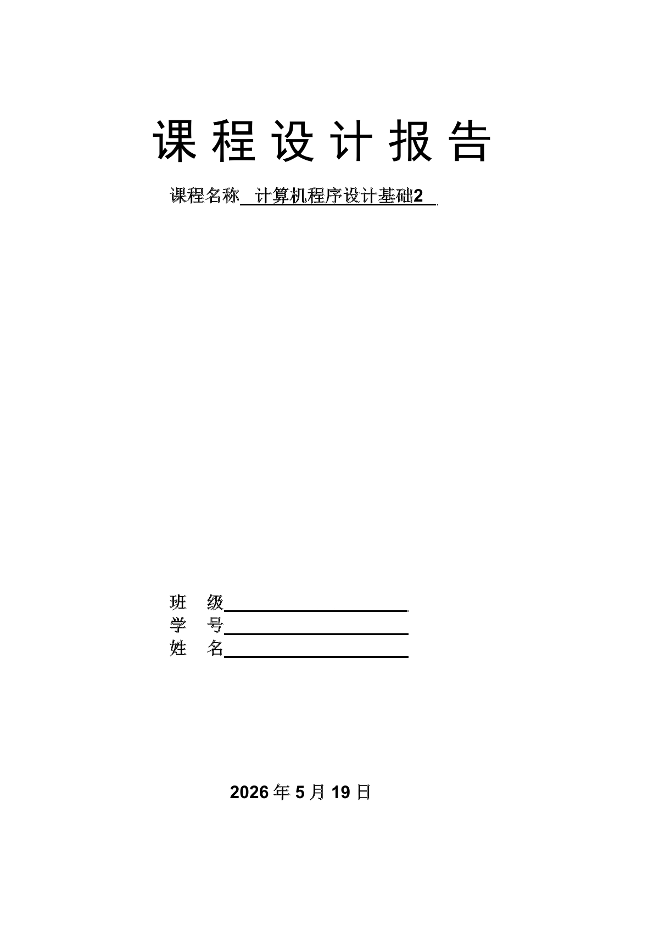
附图 B-1 原课程设计任务书第 1 页

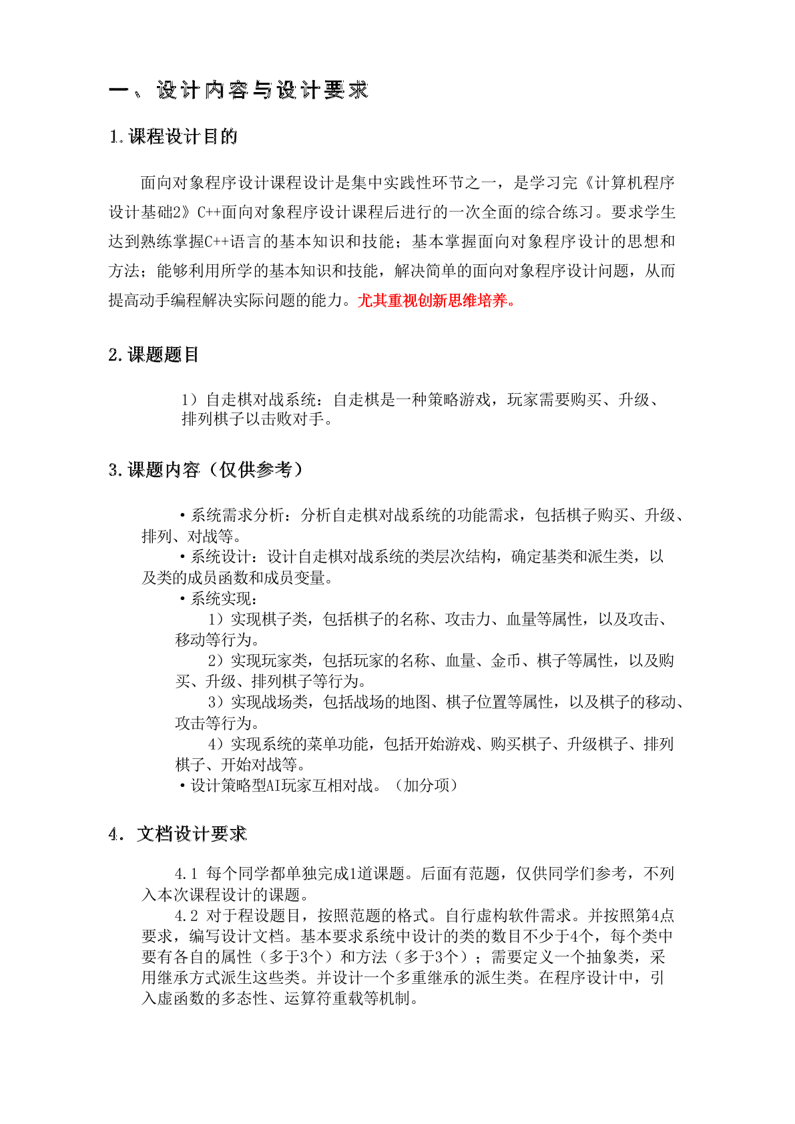
附图 B-2 原课程设计任务书第 2 页

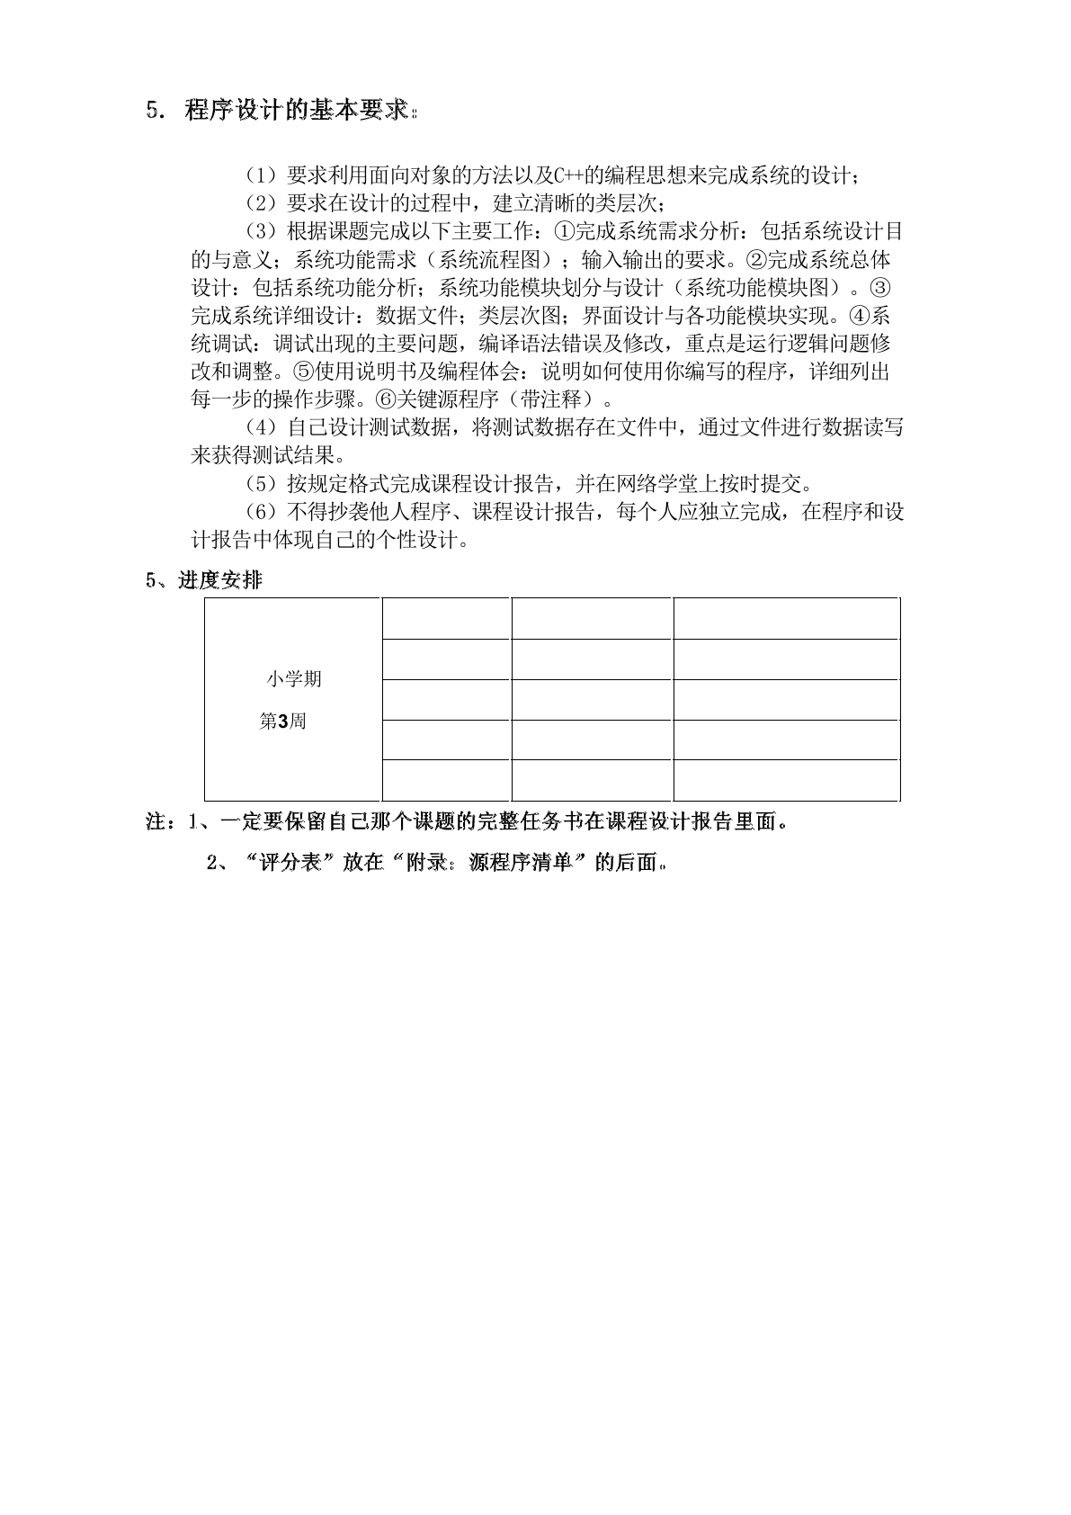
附图 B-3 原课程设计任务书第 3 页

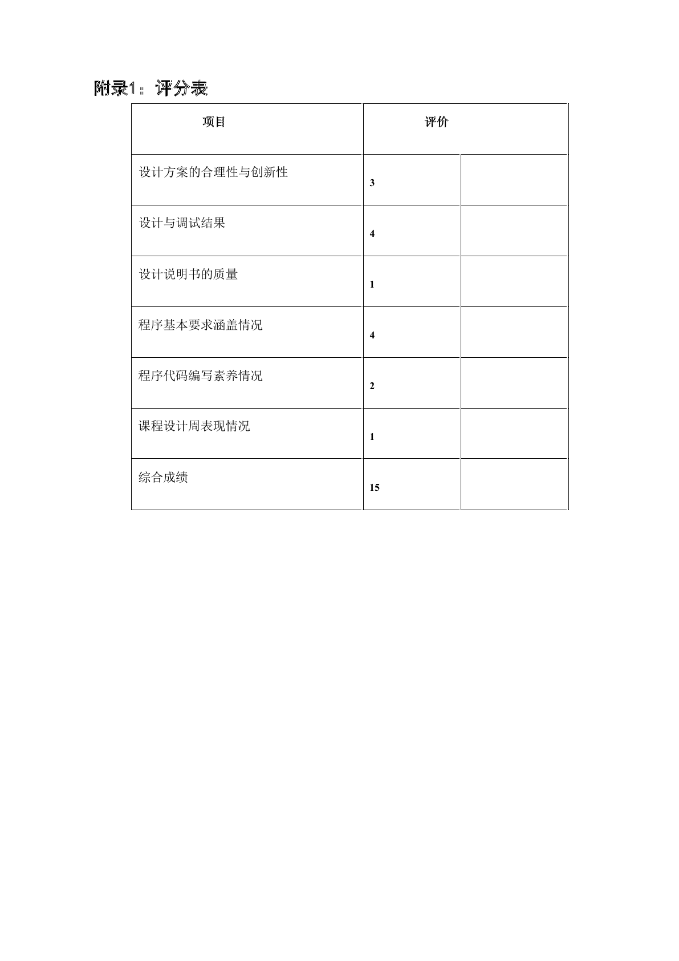
附图 B-4 原课程设计任务书第 4 页

